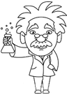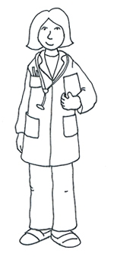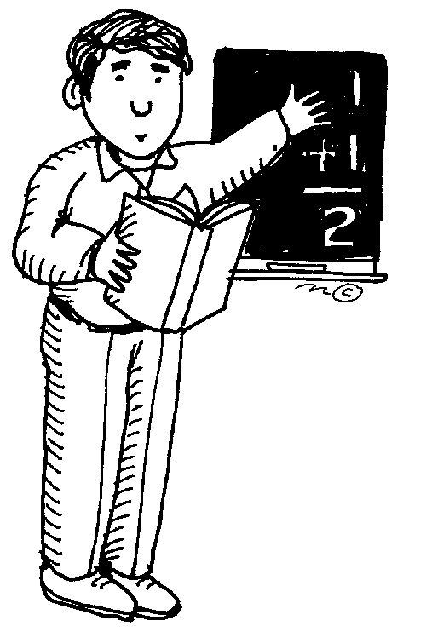

Extra Prep

**Jobs + Present Simple 1**

Match the words with the pictures

**Present Simple**

Conjugate the verbs in the present simple

**to write**

|  |  |
| --- | --- |
|  |  |
|  |  |
|  |  |

**to explore**

|  |  |
| --- | --- |
|  |  |
|  |  |
|  |  |

**to help**

|  |  |
| --- | --- |
|  |  |
|  |  |
|  |  |

**Now You!** – choose a verb

|  |  |
| --- | --- |
|  |  |
|  |  |
|  |  |



author

farmer

scientist

doctor

teacher

astronaut

**Questions and Answers: What does he/she do?**

Fill in the blanks with the word bank and jobs above.

1. What does a farmer do?

A farmer grows vegetables and fruit.

1. What does an author do?

An **_________ _________** books.

1. What does a scientist do?

A **_________ _________** things happen.

1. What does a teacher do?

A **_________ _________** students learn.

1. What does a doctor do?

A **_________ _________**sick people.

1. What does an astronaut do?

An **_________ _________**space.

**Word Bank**

writes

~~grows~~

draws

explores

watches

helps **x2**



***Maintenant je sais…***-> Poser les questions «What does a_____ do?» et y répondre en utilisant le present simple.

-> dire et écrire les mots de vocabulaire avec et le present simple.

*Ce que tu peux faire pour continuer ton apprentissage à la maison :*

1. Apprendre les mots de vocabulaire avecpar cœur
2. Dire et écrire 2 phrases-réponses à la question ‘What does a ___ do?’ utilisant le présent simple.

Rendez-vous sur   
**lebusbilingue.com**   
pour tout le contenu des ateliers !

***Explication pour « present simple »*** Nous utilisons le « present simple » pour parler de quelque chose qui se passe régulièrement et qui ne change pas. Par exemple « A doctor **helps** sick people ». Le docteur aide toujours / régulièrement les personnes malades.. cela ne change pas ! Le verbe « help » est donc conjugué au présent simple.